СТАНДАРТ ПОРОДЫ № 3.25.2 WKU
Классификация WKU - III группа, терьеры
Название породы – Парсон-рассел-терьер (англ. Parson RussellTerrier) .
Предназначение: норный охотник, крысолов.
Статус породы – порода.
Страна происхождения – Англия.
Дата последних дополнений стандарта - 17.01.2022
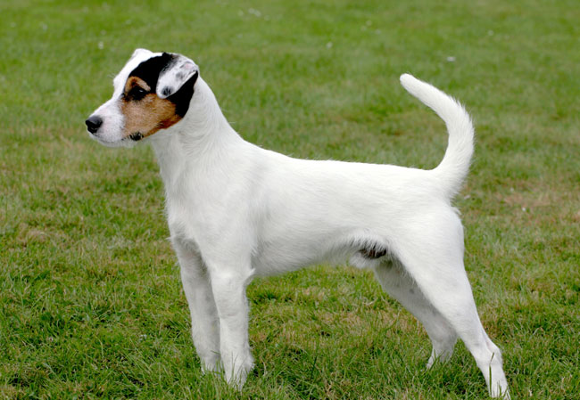
История породы. Много лет среди знатоков терьеров существовало разногласие по поводу названия породы (типа терьера), который звучал несколько неопределенно - «Джек Рассел». В Английский Кеннел Клуб поступили заявления от значительного числа приверженцев переименования Фокстерьеров, выведенных викторианским пастором для охоты, Преподобным Джоном Расселом. Кроме обязанностей священника этот человек занимался собаководством. Он любил охотиться верхом на лошади, для такого вида охоты наиболее подходящие собаки – терьеры. В результате этот крепкий и сильный тип рабочего терьера был назван – Парсон Рассел Терьер. Это национальное достояние Великобритании.
Темперамент и характер. Активная, задорная, подвижная собака без признаков агрессии. Это свободолюбивое, независимое животное. Породу нельзя отнести к флегматичным представителям. Это выраженные холерики. Могут показаться чересчур активными, деятельными. Требуют повышенного внимания со стороны заводчика, нуждаются в воспитании и социализации. Бесстрашие, решительность, мужество – главные черты характера парсона рассела.
Внешний вид. Сильный, активный, рабочий терьер. У него гибкое стройное тело средней длины, квадратного формата, мускулистый, с длинными плоскими мышцами.

Размеры. Вес парсон-рассел-терьера в норме не должен превышать 7,7 кг. Минимальная масса тела для парсон-рассел-терьеров – 5,9 кг.
Рост – 33-36 см.
Голова. Череп умеренно широкий, переход ото лба к морде умеренно выражен, длина от стопа до мочки носа должна быть немного короче, чем от стопа до затылочного бугра. Спинка носа прямая. Скулы и щеки хорошо развиты, щеки не должны выступать. Нос черный.
Зубы. Прикус ножницеобразный, челюсти сильные. Губы плотно прилегающие, хорошо пигментированы.
Глаза. Миндалевидные, темные, глубоко посаженные.
Уши. Маленькие, Свисающие вперед, v- образные, поставлены близко к голове. Краешек уха должен достигать угла глаза. Линия сгиба не должна возвышаться над верхней линией черепа. Кожа умеренной толщины.
Шея. Мускулистая и постепенно расширяется по направлению к плечевому поясу.
Корпус.
Спина сильная, прямая и гибкая. Поясница сильная и немного выпуклая. Грудь умеренной глубины, не должна опускаться ниже уровня локтей. За лопатками она должна охватываться полностью руками среднего размера. Рёбра крепко прикреплены, не должны быть сильно изогнутыми.
Хвост.
Купированный хвост - длина соответствует размерам корпуса. Сильный, прямой, посажен умеренно высоко; держится высоко поднятым в движении, в состоянии покоя может быть опущен ниже.
Некупированный хвост - средней длины и как можно более прямой, насколько это возможно; дающий собаке общий баланс. Толстый у основания и сужающийся к концу. Умеренно высоко посажен, держится высоко поднятым в движении, в состоянии покоя может быть опущен ниже.
Конечности.
Умеренная ширина между передними конечностями, которые хорошо установлены под корпусом. Лопатки длинные, хорошо наклонены назад, не выделяются над холкой. Плечевые кости по длине равны лопаткам, поставлены под таким углом, что передние конечности находятся на одной линии с холкой. Локти прилегают к корпусу, двигаясь свободно вдоль туловища. Предплечья крепкие и прямые, не развернуты ни внутрь, ни наружу. Длина передних ног до локтей должна быть немного больше чем глубина груди. Пясти сильные и гибкие. Передние лапы компактные, с устойчивыми подушечками, пальцы достаточно собранные. Лапы не должны быть повёрнуты ни внутрь, ни наружу.
Задние конечности сильные, мускулистые, с хорошими углами сочленений. Колени с хорошими, но не чрезмерными углами. Голени хорошо развитые. Скакательные суставы низко расположенные. Плюсны параллельные, обеспечивающие хороший толчок. Задние лапы такие же, как передние.
Окрас. Полностью белый или на преобладающем белом фоне отметины рыжего, лимонного или черного цвета или любой комбинации этих цветов, предпочтительно расположенных на голове или у основания хвоста.

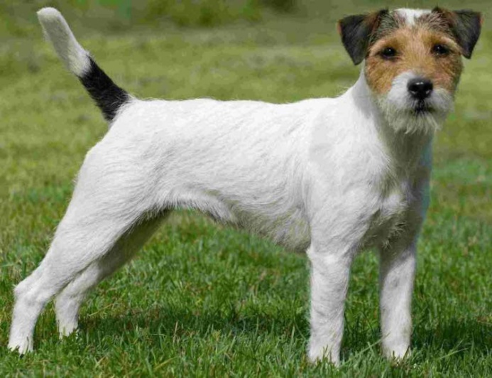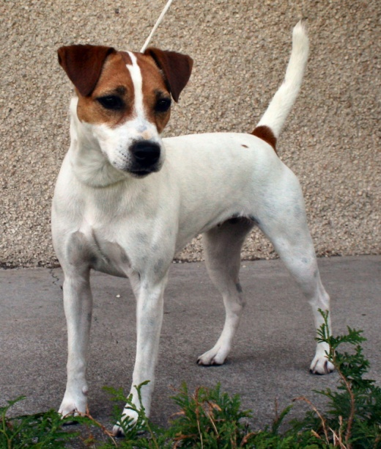

Шерсть. Короткая, гладкая, прилегает к туловищу, если речь идёт о гладкошёрстной разновидности. У жесткошёрстных парсонов шерсть жёсткая на ощупь. Подшёрсток выражен у обоих представителей. Шерсть обладает защитными функциями. 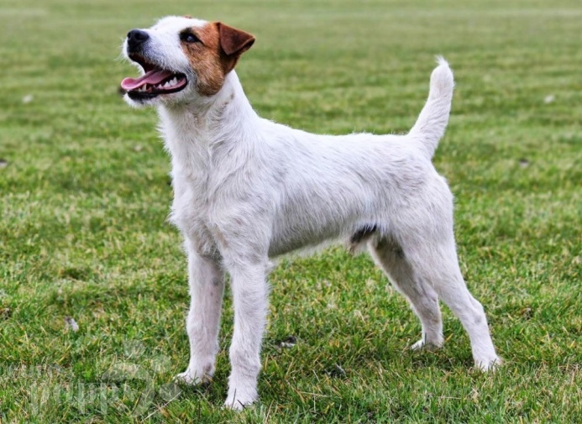
Движения.
Свободные и продуктивные; широкие, без высокого поднятия конечностей и подпрыгиваний. Задняя часть обеспечивает хороший толчок. Хорошо скоординированные, прямолинейные - при осмотре спереди и сзади.

Пороки.
Растянутый формат, рост выше 38 см.
Вялость, слабая мускулатура.
Круглая голова, светлые выпуклые глаза, стоячие уши.
Провисшая или горбатая спина, длинная прямая поясница, резко скошенный круп.
Козинец, сильный размет передних конечностей.
Слишком мягкая шерсть.
Связанные, тяжелые движения.
Дисквалификация.
Явное несоответствие стандартному окрасу, явное преобладание рыжего и черного над белым цветом. Альбинизм.
Все отклонения от ножницеобразного прикуса, кариес, отсутствие одного из клыков, резцов. Отсутствие 3-х зубов в любом сочетании.
Голубые глаза, разноглазье. Не черная мочка носа.
Трусость. Чрезмерно длинная шерсть, отсутствие бороды и усов (у жесткошерстных).
Крипторхизм односторонний или полный.

